山东凯马汽车制造有限公司赣州分公司

膜结构车棚项目招标书

招标单位：山东凯马汽车制造有限公司赣州分公司

招标日期：2019年10月25日

山东凯马汽车制造有限公司赣州分厂项目是山东凯马汽车制造有限公司在江西赣州布局建设的整车生产项目，项目位于江西省赣州市经济技术开发区新能源汽车科技城内，占地896亩，属于省重点项目。此次招标的项目为山东凯马汽车制造有限公司赣州分公司膜结构车棚项目。
1.投标人须知：
1.1招标书、投标书、合同
1.1.1本招标书是规范性文件，是投标人编制投标书的主要依据。
1.1.2投标书是投标人以招标书为依据编制的投标文件，投标结束后，中标人与山东凯马汽车制造有限公司赣州分公司（以下简称：招标人）进行商务谈判，签订合同。
1.1.3合同是招标人与中标人共同以招标书、投标书为依据经过谈判协商签订的具备法律效力的文件。招标书、投标书及其共同确定的补充文件是合同的有效组成部分，与合同具有同等的法律效力。
1.1.4本招标书的最终解释权属山东凯马汽车制造有限公司赣州分公司招标办公室(联系电话：0797-2916899；E-mail： kamagz@163.com)。
1.2投标人：
1.2.1投标人必须是具备有本招标项目的生产能力或供应能力的合法公司，投标时应提供生产或供应的实例。
1.2.2招标人只接受符合各项投标规定的投标人的合格投标书。
1.2.3投标人应严格招标文件《投标文件及格式》中的有关要求认真编制投标文件，所编制的内容必须真实可靠。招标人保留进一步要求投标人补充提供有关证明材料的权利，拒绝补充材料或提供材料不真实，将被视为自动放弃投标资格。
1.2.4投标人一旦中标，通过商务谈判签订合同后，不得私自转包，否则将视为违约并自动中止合同。
1.3投标费用 投标人在投标过程中产生的一切费用，无论中标与否，均由投标人自行负担。
1.4投标文件的递交:
1.4.1投标书应按招标文件要求编制，技术标书、商务标书合装订成一册。
1.4.2投标文件必须写明投标项目名称、公司（单位）名称、投标人邮政编码、通讯地址。封口骑缝处加盖投标人印章和法人代表或法人代表授权人印章，否则不予受理。
1.4.3密封盖章后的投标文件于2019年11月18日9:00前密封送达山东凯马汽车制造有限公司赣州分公司，联系人：刘坚，联系电话：13479900078。
1.4.4开标后，所有投标资料将不予退还。
2.项目简介：山东凯马汽车制造有限公司赣州分公司膜结构车棚项目。
3.工程范围及工程内容：
项目名称 | 基本数据 | 备注
建筑面积 | 980㎡
办公楼后 | 56.5m*6.8m | 样式见附图一
宿舍楼前 | 98.1m*6m | 样式见附图二
棚面系统 | PVDF建筑膜材
落水处理 | 水槽接入再入地
宿舍楼前车棚中线处需预留充电处，投标人可提供收费式充电解决方案。
4.投标报价要求：
4.1标书列明供货范围。报价包含运输、材料、设备、人工、增值税等全部费用。
4.2投标书就所报材料必须注明品牌、产地。
4.3工程时间承诺，质量保证承诺，技术服务承诺。
- 评标及合同授予：
5.1评标：本着公开、公平、公正的原则，公司组织评标小组予以评标。
5.2合同签订：中标单位与公司签订合同。
5.3付款支付方式：以所签订合同为准。
- 注意事项：
6.1标书应密封并加盖单位公章。
6.2开标时间：2019年11月18日9：00。询标期间保持通讯畅通。
6.3投标单位对于招标文件、技术要求误解而导致中标发生的任何风险，其责任自负。
6.4中标单位在与我司签定合同时，如遇重大变化时，由双方共同协商解决。
6.5投标报价根据项目分项报（分解到材料、设备、人工等），最后汇总。
6.6未尽事宜均以双方合同约定为准。

山东凯马汽车制造有限公司赣州分公司
2019年10月25日

附图一
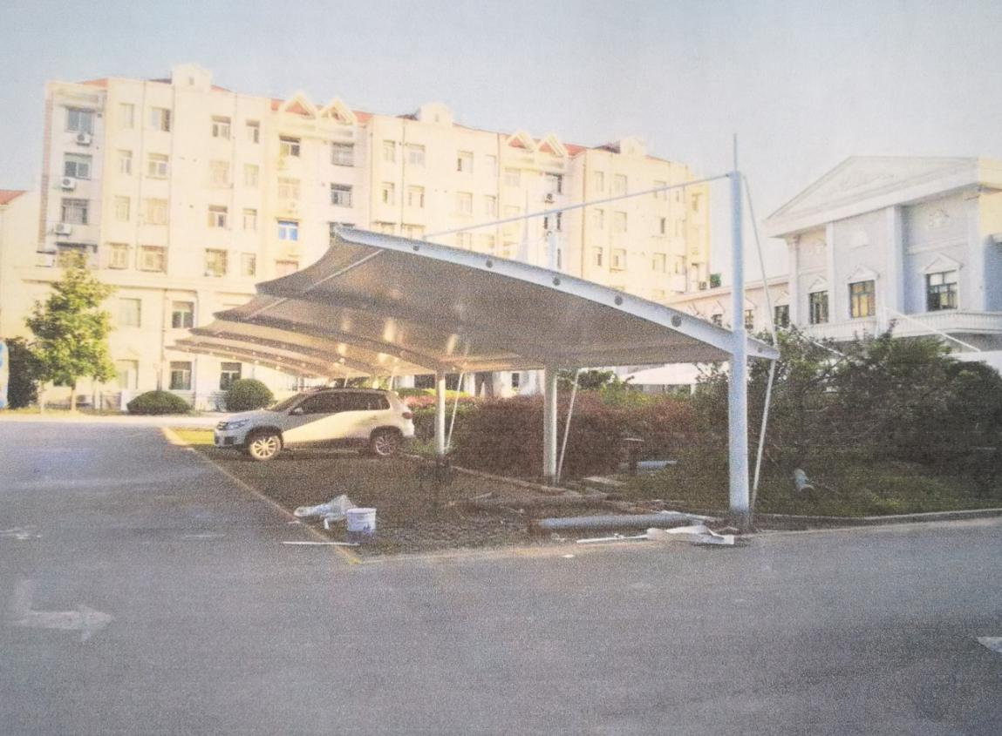

附图二
